预案编号： AZ-**

****单位名称（与营业执照一致）

灭
火
和
应
急
疏
散
预
案

签发人： 实施日期：
（单位公章）
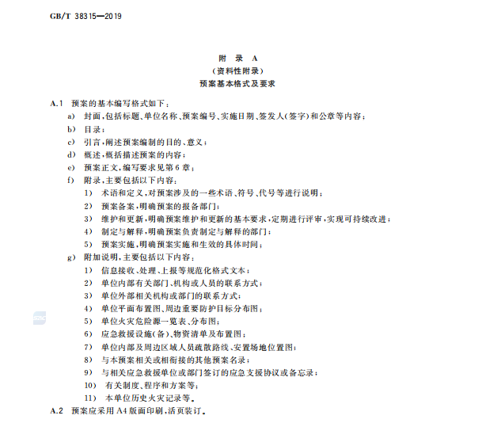

注，根据《GB∕T 38315-2019 社会单位灭火和应急疏散预案编制及实施导则》第十二页（上图所示）中的要求，结合单位实际情况编写灭火和应急疏散预案正文内容。

